**Nhóm 12**

Tên đề tài: Ứng dụng xem phim giải trí

|  |  |  |
| --- | --- | --- |
| MSSV | Tên | Công việc |
| 2190346 | Phạm Đăng Khoa | Thiết kế Database + Homescreen |
| 2195292 | Trịnh Minh Trí | Thiết kế Use case + Homescreen |

**Database:**

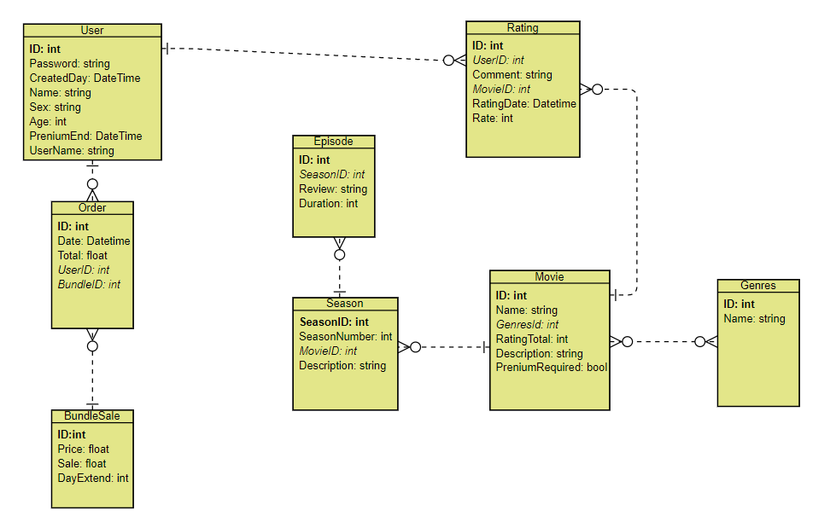

**Sơ đồ Usecase:**

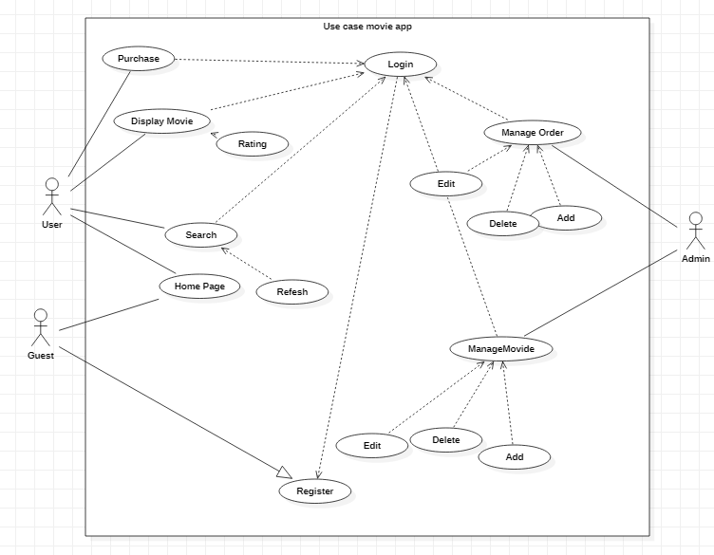

**Giao diện Home:**

